La vânătoarea de ouă
-exemple de bune practici-
Ana-Maria Stîngă – prof. înv. preșcolar
Liceul cu Program Sportiv „Helmut Duckadam”, Grădinița Nr. 1,
Loc. Clinceni, Jud. Ilfov

Copiii sunt tot mai entuziasmați! Prezintă un soi de entuziasm din acela din care parcă ies scântei... Se tot foiesc, gesticulează, râd haotic pentru că știu ca nu mai pot sta locului. Pentru că știu că Iepurică, iepurașul de Paște, va trece și prin curtea grădiniței noastre și va ascunde, prin iarba înaltă și fragedă, oușoarele colorate pregătite întocmai pentru ei.
Este destul de provocator să faci față unor astfel de reacții dozate de entuziasm, pentru că, dacă cumva vrei să le oprești, te simți vinovat în sinea ta de adult și oricum nu ai sorți de izbândă în fața avalanșei de bucurie, iar dacă le lași în voia lor, cel mai probabil iei urma lui Iepurică și te duci...
Totuși, aveam pregătită o soluție special planificată pentru a le distrage atenția și a le stăpâni puțin, puțin manifestările de nerăbdare, fără veșnicul și plictisitorul „Stați cuminți, că dacă nu...”. Coșuletele pentru ouă!!!
Le-am povestit, înrijorată, că lui Iepurică nu-i cade bine să știe că ouălele cele drăguțe și colorate de lăbuțele lui talentate vor ajunge într-o pungă sau, cel mai grav, prin ghiozdanele lor, înghesuite printre pijamale și haine de schimb. Oare ce putem face? Le-am lăsat un timp de găndire și răsgândire, de frământări și de cooperare, pentru a ma bucura de o așa priveliște minunată: copilașii mei au uitat, ca prin miracol, de neobosita întrebare: „Doamnaaaaaaa, când mergem la vânătoare de ouă?” și, pe scaune, la mesele de lucru s-au adunat laolaltă ca să găsească soluții la marea întrebare: „În ce punem ouălele lăsate de Iepurică?”. Au curs o mulțime de propuneri: în buzunare, în remorca unei basculante adusă de acasă de un băiețel în acea zi, în buzunarul minuscul al unei rochițe din garderoba păpușilor, în diferite obiecte de la zona de bucătărie, într-o hârtie, în paharele pentru apă de la centrul de pictură, într-o pălărie de la centrul joc de rol, în capacul cutiei de la puzzle..... și multiplele variante au tot curs până cănd, o fetiță mai vocală a strigat deasupra tuturor: „Într-un coș!” Ca să mă delectez în continuare cu atmostera creată de inertitudini și necunoscute, am arătat uimită și întrebătoare către coșul de gunoi. Copiii s-au uitat mirați la mine, apoi către colega lor care venise cu soluția salvatoare ca să vadă ce încuviințează ea. Acesta a dat din cap dezaprobator, iar apoi a explicat: „Am vazut eu la mamaia că a pus ouălele într-un coș cu toartă, de care l-a apucat și l-a dus la biserică de Paște!”
Rând pe rând, fiecare copil și-a readus pe chip acea stare de exaltare, de bucurie și nerăbdare pentru a realiza noul instrument cu care pot ieși la vânătoare. Și-au amintit și de coșuletele realizate din carton pentru Festivalul toamnei, dar și de cele din platilină modelate pentru legumele timpurii, și acestea tot din plastilină.
Așa că le-am oferit materialele pregătite special pentru acest moment, le-am demonstrat tehnica de lucru și le-am urat „Spor!” nu înainte de a le reaminti de responsabilitatea fiecăruia de a realiza și decora cu mare grijă coșul pentru ca Iepurică, pitit pe undeva prin apropiere cu scopul de a observa acțiunea, să fie mulțumit și încântat și să se gândescă serios ca și la anul să ne viziteze.
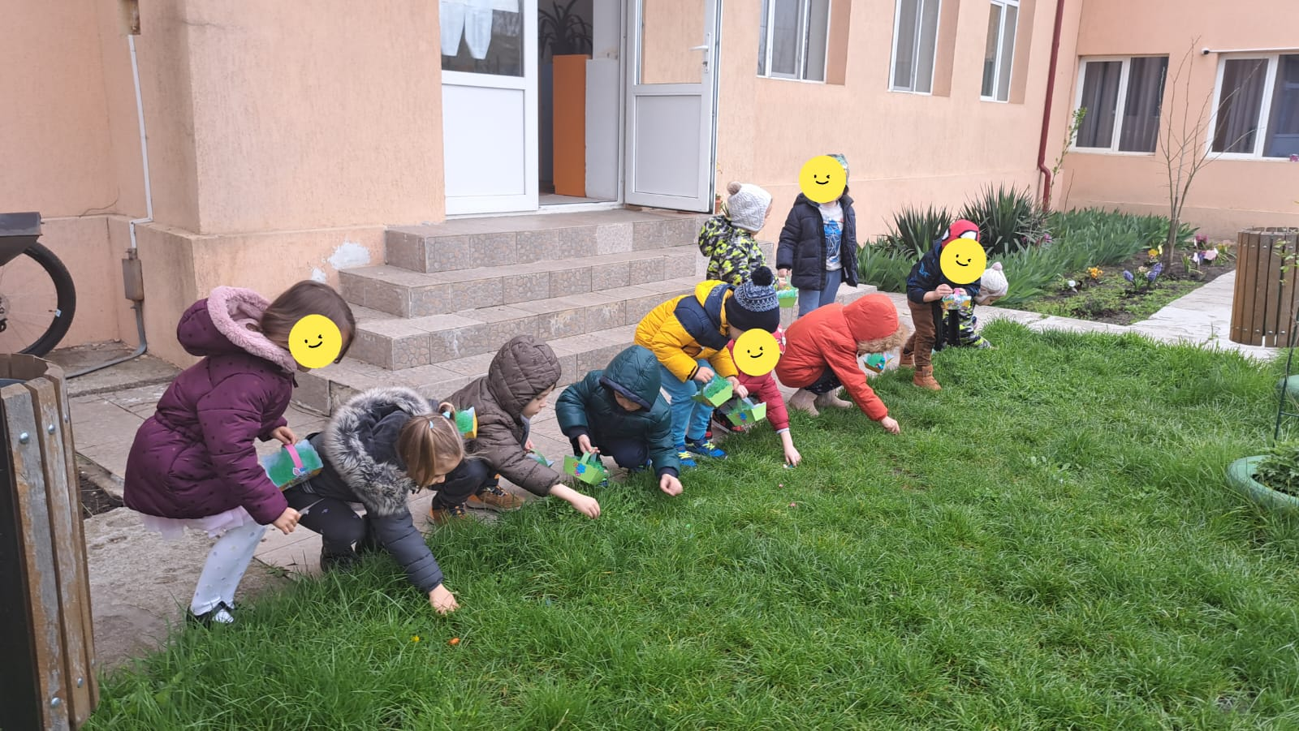
Zis și făcut! Fiecare, cu cea mai mare doză de sârguință deținută, a lipit părțile componente ale coșului, apoi l-a decorat, a șezat în interior iarbă din hârtie creponată și a ieșit pe hol ca să se pregătească de marele și mult așteptatul eveniment: Vânătoarea de ouă!!!
